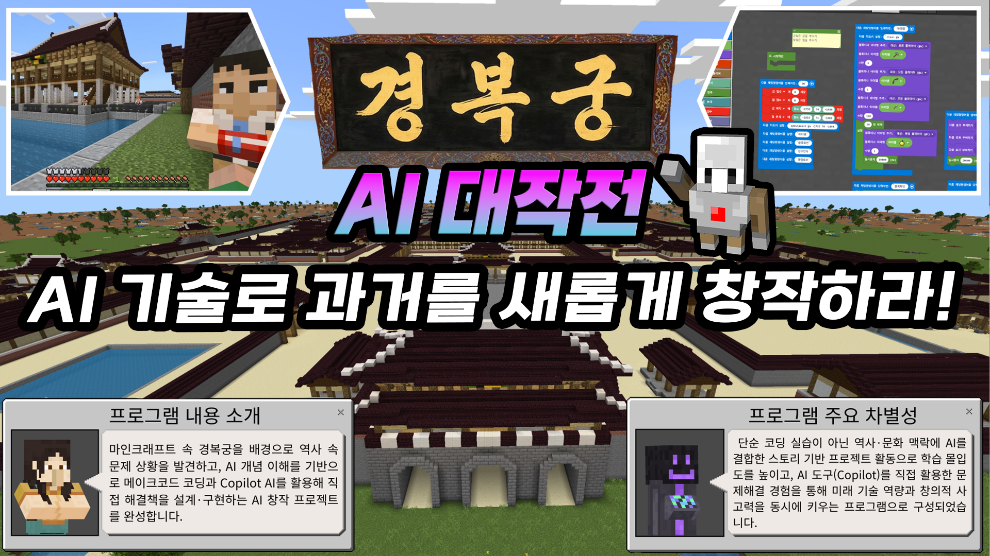

 | 1 |  | 프로그램 개요

□ 프로그램 필요성 및 목적
필요성 (현장 및 학습자 요구) | 단계 | 목적 (기획 의도)
생성형 AI도구가 일상화 되었지만,  학교 현장의 AI 교육은 단순 체험 수준에 머물러 있음 |  | AI 개념을 적용해 역사 속 경복궁을 재건하는  창의적 문제해결 경험 제공
*현장 및 학습자 요구 산출 근거 : Gownet 교사커뮤니티(약 600명) 내 초등교사(120명) 대상 VoC 설문 진행

“경복궁 AI 재건” 이라는 거대한 세계관 속에서 에이전트를 설계하고 디지털 왕국을 완성하는
“AI 내재형 디지털 리터러시 프로그램”

□ 프로그램의 차별성 및 강점
차별성 | As-Is (기존 교육) | To-Be (AI 특화 과정)
교수학습 방식 | 차시 간 연결성 및  스토리 부재로 인한  낮은 학습 몰입도 | [스토리 내재화]  "조선시대 AI" 세계관 기반의 왕명 수행·보스전 등 서사 중심의 AI 개념 내면화
AI활용 방식 | 특정 도구의 단순 조작 및  단발성 체험 위주의 활용 | [개념 점진 심화]  생성AI → 이미지 인식 → 에이전트 → 탐색 알고리즘 순으로 이어지는 단계별 역량 강화
프로젝트 방식 | 개인 실습 위주 구성으로 협력 및 소통 역량 개발 미흡 | [팀 시프팅 구조]  개인 실습(개념) 후 팀 협동 건축(창조)으로 연결되는 협동 중심의 프로젝트 운영
AI윤리 및  산출물 | 1회성 이론 수업 및 종료 후  남는 결과물 부재 | [‘산출물 누적→최종 융합’ 및 윤리 습관화]  ①진입-도약기에서 완성된 구역이 유기적으로 적층 →성장기에서 “AI 경복궁 월드” 탄생  ②전 차시를 관통하는 ‘왕의 성찰’ 딜레마 질문을 통해 윤리적 판단/습관 형성
 기업 연계 강점 : 학교 기보유 인프라&글로벌 교육 생태계로 학습 몰입도를 극대화한 AI 교육 프로그램
- Microsoft 공인 교육용 플랫폼 기반의 '철통 보안' 환경
→ 학교에 이미 보급된 M365 계정 그대로 사용(회원가입이나 계정 생성 절차 없이 즉시 수업 가능)
- 전 세계가 공유하는 ‘Global Standard’ 교육 생태계
→ 전 세계 수천 개 이상의 검증된 교육 가이드 및 월드 라이브러리 보유 → 스스로 심화/확장 가능
- 학습 몰입을 극대화하는 ‘게이미피케이션’ 기반 설계 → “경복궁 재건”이라는 시나리오 속에서 게임적 요소를 통해 AI 개념을 자연스럽게 체득

□ 프로그램 주요 특징
디지털 리터러시 및 인공지능 소양 함양을 위한 <경복궁 AI 대작전> 교육 사이클
① AI 윤리 내재화 과정 | ② One Track  Dual Depth | ③ 스토리텔링 기반 몰입 | ④ 협력적 팀 프로젝트
단계별 '왕의 성찰' 딜레마 탐구 및 8차시 윤리 과거시험 보스전을 통한 연속적 윤리 교육 실현 | 모든 차시에 기본+심화 모듈(Dual Depth)을 탑재하여 수준별 개별 학습 보장 | "조선에 떨어진 AI 개발자" 세계관 속 왕명 브리핑-탐구-코딩-발표로 이어지는 서사 중심 학습 | 개인 실습 → 팀 협동 건축 시프팅 구조로 매 차시 팀만의 AI 경복궁 구역을 완성하는 협력적 문제해결
#왕의 성찰 #윤리 퀴즈전 | #수준별 맞춤 #듀얼 모듈 | #학습 몰입도 강화 | #팀 시프팅 #협동 왕국 건설

□ 프로그램 기본 정보
프로그램명 |  | AI 기술로 과거를 새롭게 창작하라  경복궁 AI 대작전 |  |  |  |  | 교육생 정원(1회) |  |  | 15명(1회)
프로그램 소개 |  | 조선 시대 경복궁 재건 스토리텔링 속에서 생성형 AI와 에이전트 코딩을 활용한 팀 프로젝트를 수행하며,  디지털 기술의 원리 이해와 비판적 사고를 동시에 함양하는 AI 융합 디지털 리터러시 과정
교육 목표 |  | ① 마인크래프트 에듀케이션 환경에서 팀원들과 함께 AI 에이전트의 작동 원리를 체득한다.  ② 생성형 AI(Copilot)의 프롬프트 작성 원리를 실습 디지털 스킨과 건축 시나리오를 주도적으로 창작한다.  ③ 경복궁 재건 과정에서 알고리즘 설계와 디버깅 과정을 통해 협력적으로 해결하며 컴퓨팅 사고력을 함양한다.  ④ AI 기술이 가져올 사회적 변화에 대해 비판적으로 토론하고 책임감 있는 ‘AI 윤리 선언문’을 작성한다.
교육 소양
학교급
총 교육차시 |  | 총12차시(40분×12) |  | 차시 구성 |  | 진입기 | 3차시 | 도약기 |  | 6차시 | 성장기 | 3차시
수업형태 |  | 이론(10%) + 실습(35%) + 프로젝트(팀 활동 및 발표, 55%)
필요 학습환경 |  | 학교 내 스마트기기(개인), 공용 와이파이(범용), 빔프로젝트(범용)
활용  자원 | 장비명 | 학교 내 스마트 실습 기기 (태블릿, 노트북, 크롬북 택1)
활용  자원 | 교구명 | 마인크래프트 에듀케이션(무료), 메이크코드(무료), Microsoft Copilot(무료)
활용  자원 | 교재명 | 수업 가이드(자체 제작), 경복궁 월드(에듀케이션 전용)
교육  내용 | 구분 | 활동 내용 |  |  |  |  |  |  | 중점사항
교육  내용 | 진입기 | - 내 마음대로 수문장 스킨 제작하기(생성AI-Copilot 활용)  - AI 보안 성문 코드 구현하기  - 든든한 수호자 AI 에이전트 코딩 및 군사 막사 건축하기 |  |  |  |  |  |  | - AI 핵심 3개념  (생성·인식·에이전트)  기초 이해  - 개인→팀 시프팅 학습 루틴 확인
교육  내용 | 도약기 | - 경복궁을 지키는 AI 방위 시스템 구축하기  - AI가 일하는 광산·식량 자원 관리 및 수확 자동화 시스템 구축하기  - AI 윤리 과거시험 보스전 & 왕국 보안 미로 설계하기 |  |  |  |  |  |  | - AI 개념 심화  - 팀 협동 건축으로  경복궁 구역 완성  - AI 윤리 보스전  도덕적 판단력 종합 점검
교육  내용 | 성장기 | - AI 경복궁 창의 체험 구역 설계하고 통합 구축하기  - 팀별 왕국 투어 및 파이널 개관식 진행하기  - AI 성찰 카드 및 나만의 윤리 선언문 작성하기 |  |  |  |  |  |  | - 자기주도적 AI 기술 선택·조합으로 문제해결역량 강화  - 협업 및 피드백
학교  교육 연관성 | 차시 | 관련 대표 과목 | 주제(단원) |  |  |  |  |  | 성취기준 (*붙임 참고)
학교  교육 연관성 | 1~2 | 실과 | 디지털 사회와 인공지능(AI의 원리 이해) |  |  |  |  |  | [6실05-05]
학교  교육 연관성 | 3 | 실과 | 디지털 사회와 인공지능(프로그래밍) |  |  |  |  |  | [6실05-02]
학교  교육 연관성 | 4~5 | 실과 | 디지털 사회와 인공지능(알고리즘과 문제해결) |  |  |  |  |  | [6실05-01]
학교  교육 연관성 | 6~7 | 실과 | 디지털 사회와 인공지능(데이터와 인공지능) |  |  |  |  |  | [6실05-04]
학교  교육 연관성 | 6~7 | 수학 | 자료와 가능성(자료 수집·분류·정리) |  |  |  |  |  | [6수05-01]
학교  교육 연관성 | 8~9 | 도덕 | 타인과의 관계(인간과 인공지능의 관계) |  |  |  |  |  | [6도02-03]
학교  교육 연관성 | 10~11 | 실과 | 디지털 사회와 인공지능(협력적 프로그래밍·공유) |  |  |  |  |  | [6실05-03]
학교  교육 연관성 | 12 | 국어 | 듣기·말하기(발표하기) |  |  |  |  |  | [6국01-04]
학교  교육 연관성 | 12 | 사회 | 우리 역사와 문화(조선의 문화유산) |  |  |  |  |  | [6사05-03]
주요 평가활동 |  | 진입기 | - 스킨 이미지 프롬프트 구체성·완성도로 생성AI 이해 여부 확인  - NPC 커맨드·에이전트 순찰 코드 동작 여부로 기초 코딩 능력 관찰  - (결과 활용) 도약기 기초/심화 수준 배치 반영
 |  | 도약기 | - 감지 조건문·자동화 루프·탐색 알고리즘 코드 완성·동작 여부 확인  - AI 윤리 파쿠르 보스전(8차시) 미션 클리어 확인  - (결과 활용) 구현 어려움 학생 순서도 재설계 개별 보완 지도
 |  | 성장기 | - 창의 AI 체험 구역 기획→구현→발표 자기주도 수행도 확인  - AI 윤리 선언문 발표로 윤리 원칙 내면화 여부 관찰  - (결과 활용) 사전·사후 역량 진단 비교로 성장도 분석
학습 결과물 |  | 진입기 | - Copilot 활용 프롬프트 및 생성 스킨 이미지  - AI 보안 성문 구현 코드  - 에이전트 순찰·방위 코드
 |  | 도약기 | - 조건문·자동화·탐색 알고리즘 코드  - 광산 데이터센터·자동화 농장  - AI 윤리 과거시험 맵 및 구현 코드
 |  | 성장기 | - 팀별 창의 AI 체험 구역(월드+코드)  - 팀별 왕국 투어 발표 자료  - AI 윤리 성찰 카드 및 AI 윤리 선언문
결과물 예시
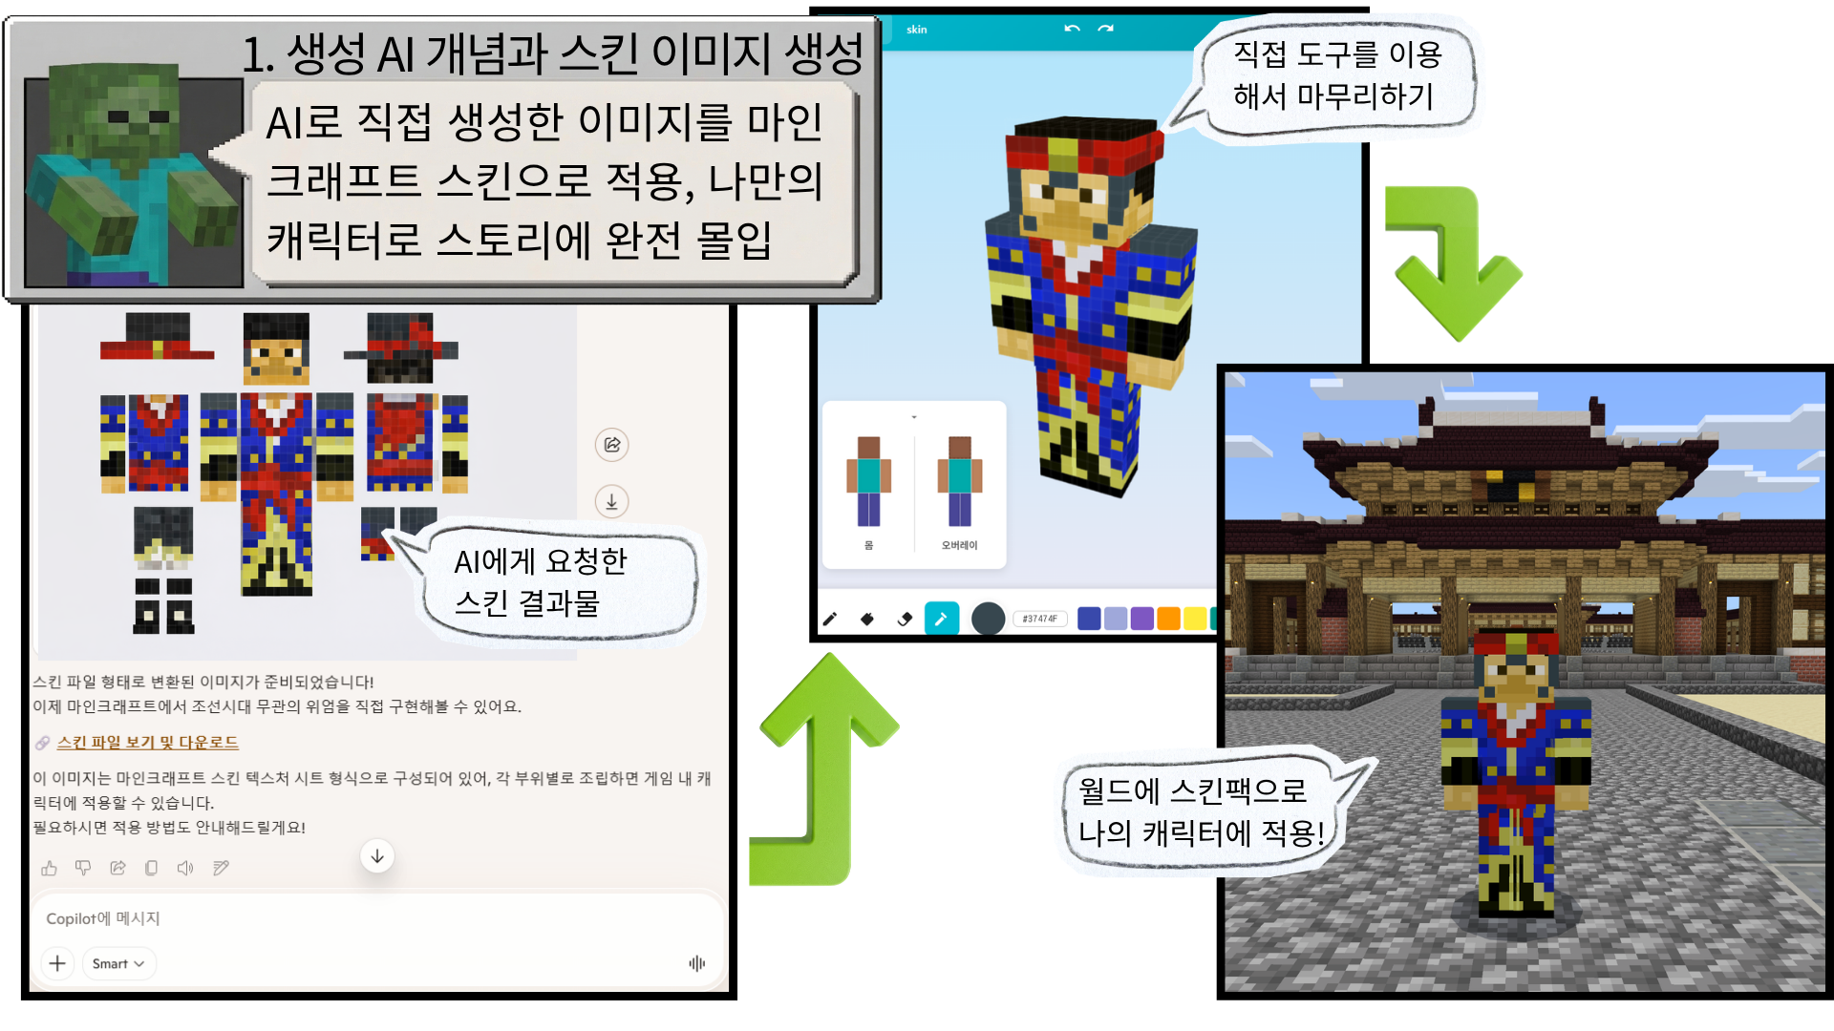 |  |  |  |  | 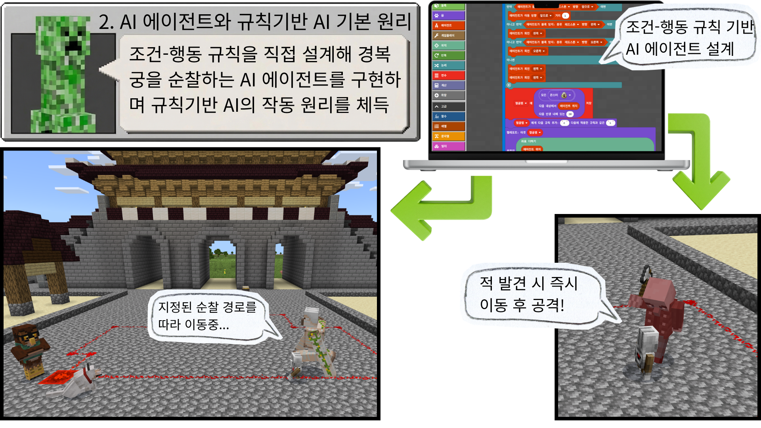
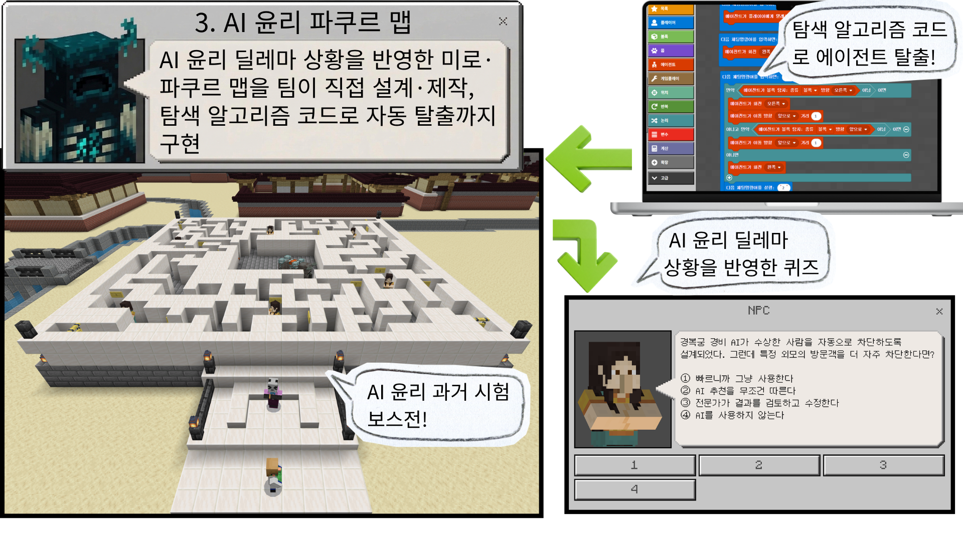 |  |  |  |  | 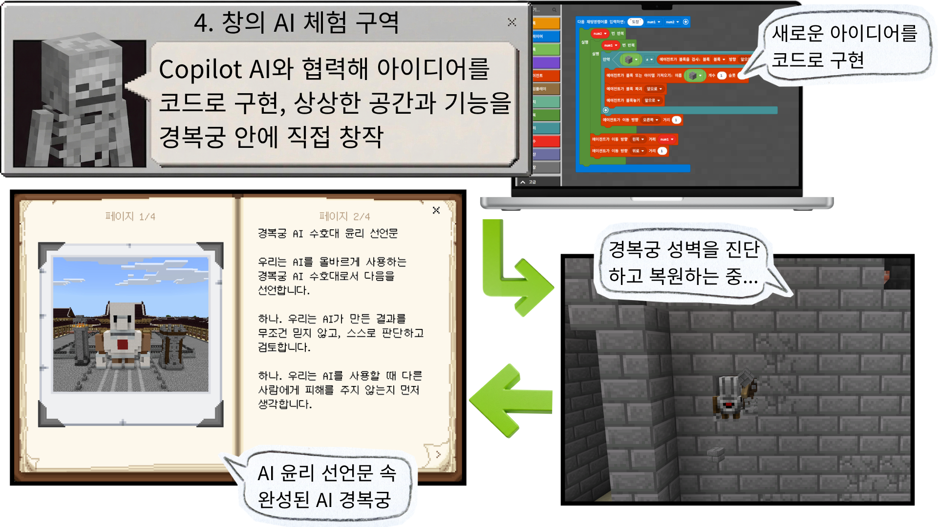

□ 프로그램 핵심역량 지수
핵심  역량 | 대표  레벨 | 하위역량 | 구성요소 | 근거  레벨 | 판단 근거
디지털 소양 | 3 | 디지털 원리 이해 | 디지털 정보의 이해 | 3 | 생성AI 프롬프트·이미지인식·에이전트·의사결정 원리를 마인크래프트 맥락에서 직접 체험함으로써 이해할 수 있음.
디지털 소양 | 3 | 디지털 원리 이해 | 디지털 정보 표현 방법의 이해 | 3
디지털 소양 | 3 | 소프트웨어 적용 | 소프트웨어 기능과 구조 이해 | 3 | 메이크코드의 이벤트·조건·반복·함수 블록 구조를 이해하고 에이전트 행동 루틴을 설계할 수 있음. 교육 목적에 맞게 소프트웨어 기능을 활용하여 경복궁 구역을 자동 건축함.
디지털 소양 | 3 | 소프트웨어 적용 | 소프트웨어 선택 | 3
디지털 소양 | 3 | 소프트웨어 적용 | 소프트웨어 활용 | 3
디지털 소양 | 3 | AI 융합  기술 활용 | AI 원리 이해 | 4 | AI 개념의 작동 원리를 학습하고 설명할 수 있음. Copilot으로 이미지 생성, 에이전트 코딩 등 AI를 직접 활용하여 결과물을 산출함. AI 개념을 마인크래프트 건축·코딩 활동에 융합하여 경복궁 재건 미션을 수행함.
디지털 소양 | 3 | AI 융합  기술 활용 | AI 활용 | 3
디지털 소양 | 3 | AI 융합  기술 활용 | AI 융합 | 4
디지털 소양 | 3 | 디지털 윤리 인식 | AI와 컴퓨팅 기술의 영향 이해 | 4 | 매 차시 '왕의 성찰'과 8차시 AI 윤리 파쿠르를 통해 AI 기술이 사회에 미치는 영향을 탐구함. AI 윤리 주제를 12차시에 걸쳐 연속적으로 다룸.
디지털 소양 | 3 | 디지털 윤리 인식 | AI 윤리 인식 | 4
디지털 소양 | 3 | 디지털 윤리 인식 | 정보보호와 윤리 실천 | 3
문제  해결 | 3 | 융합적 사고 | 다각적 접근 및 이해 | 4 | 경복궁 재건 미션을 AI·건축·교과 지식을 융합하여 다각도로 접근하고 해결함. 차시별로 학습한 AI 개념을 연결하여 통합 경복궁 시스템으로 정교화함.
문제  해결 | 3 | 융합적 사고 | 개념의 연결 및 정교화 | 4
문제  해결 | 3 | 정보탐색 | 정보의 탐색 및 수집 | 3 | 미션 수행을 위해 Copilot·메이크코드 레퍼런스 등에서 필요 정보를 탐색·수집함. AI 생성 결과물의 품질을 기준으로 분석하고 최선안을 선택함.
문제  해결 | 3 | 정보탐색 | 정보의 분석 및 평가 | 3
문제  해결 | 3 | 해결안 설계 | 문제 구조 파악 | 3 | 경복궁 재건 과제를 구역별·차시별 하위 과제로 분해하여 해결 전략을 수립함. 메이크코드 순서도·에이전트 행동 루틴 계획 등으로 해결 절차를 구체화. 팀 협동으로 역할을 분담하고 AI 구현 방안을 설계하여 실행함.
문제  해결 | 3 | 해결안 설계 | 해결 절차 및 방법 탐색 | 3
문제  해결 | 3 | 해결안 설계 | 해결방안 설계 | 3
문제  해결 | 3 | 결과해석 | 실행 및 평가 | 3 | 미션 클리어 조건 달성 여부를 확인하고 개선점을 도출함. 팀 크로스 피드백을 통해 구현물을 반복적으로 개선함. AI 생성 결과와 코드의 한계와 오류를 비판적으로 분석하고 수정함.
문제  해결 | 3 | 결과해석 | 해결안 개선 | 3
문제  해결 | 3 | 결과해석 | 비판적 결과 분석 | 3
능동적 협력 | 4 | 열정과 집중 | 디지털 흥미 및 참여 | 4 | 게임 컨텍스트로 디지털 활동에 대한 내재적 흥미와 지속적 참여를 유도함. 12차시 누적 건축이라는 연속적 목표로 매 차시 학습 몰입을 지속함.
능동적 협력 | 4 | 열정과 집중 | 디지털 학습 몰입 | 4
능동적 협력 | 4 | 새로운 도전 | 도전적 시도 | 3 | 각 차시 '무관 달성' 심화 미션으로 상위 수준 도전 기회 제공. 코드 오류·건축 실패를 디버깅·수정 과정으로 전환하여 회복탄력성 함양함.
능동적 협력 | 4 | 새로운 도전 | 실패 수용 및 회복탄력성 | 4
능동적 협력 | 4 | 공동체의식 | 공동의 목표 설정 | 4 | 팀 경복궁 완성이라는 공동 목표로 구성원 간 팀워크 형성. 팀 역할 분담 + 협동 건축 + 팀 발표로 협력적 수행 경험 누적함.
능동적 협력 | 4 | 공동체의식 | 협력적 수행 | 4
능동적 협력 | 4 | 의사소통 | 의견 표현 및 전달 | 4 | 팀 기획 발표·왕국 투어 가이드 발표로 자신의 의견을 명확히 전달하는 경험 축적함.  팀 내 역할 협의·크로스 피드백으로 다른 의견을 조율하는 과정 반복함.
능동적 협력 | 4 | 의사소통 | 의견 조율 | 3
능동적 협력 | 4 | 의사소통 | 경청 및 존중 | 4

□ 프로그램 총괄표
단계 | 차시 | 학습목표 | 주요활동 | 핵심역량
 |  |  |  | 핵심역량 | 하위역량 | 레벨
진입 | 1~2 | - 생성AI와 이미지 인식 AI의 원리를 이해하고, Copilot 스킨 이미지 생성 및 NPC 신원 확인 코드를 구현하여 광화문 AI 보안 성문을 완성할 수 있다. | - 생성AI(Copilot) 스킨 이미지 생성  - 프롬프트 설계 및 비교 실습  - NPC 신원확인 커맨드 실습  - 광화문 보안 성문 팀 건축  - 팀별 윤리 토론 및 성찰 카드 작성  AI 윤리 | 디지털  소양 | 디지털 원리 이해 | 3
 |  |  |  |  | 소프트웨어 적용 | 3
 |  |  |  |  | AI 융합기술 활용 | 4
 |  |  |  | 문제해결 | 융합적 사고 | 4
 |  |  |  |  | 해결안 설계 | 3
 |  |  |  | 능동적  협력 | 열정과 집중 | 4
 |  |  |  |  | 새로운 도전 | 4
진입 | 3 | - 메이크코드로 에이전트 순찰 루틴을 구현하여 군사 막사를 완성할 수 있다. | - AI 에이전트 4단계 개념 학습  - 메이크코드 에이전트 6방향 이동 코딩  - 에이전트 막사 팀 건축 | 문제해결 | 융합적 사고 | 4
 |  |  |  |  | 정보탐색 | 3
 |  |  |  |  | 열정과 집중 | 4
 |  |  |  | 능동적  협력 | 열정과 집중 | 4
 |  |  |  |  | 의사소통 | 4
도약 | 4~5 | - 감지AI와 규칙 기반 AI 원리를 이해하고, 몬스터 감지 조건문과 전투 순서도 코드를 구현하여 왕국 수비·전투 방위 에이전트 시스템을 완성할 수 있다. | - 몬스터 감지 조건문 + 공격 코드 구현  - 규칙기반 훈련장 설계  - 포로 수용소·전투 훈련장 팀 협동 건축 | 디지털  소양 | 디지털 원리 이해 | 3
 |  |  |  |  | AI 융합기술 활용 | 4
 |  |  |  | 문제해결 | 해결안 설계 | 3
 |  |  |  | 능동적  협력 | 공동체의식 | 4
도약 | 6~7 | - 자동화AI 원리를 이해하고, 광물 종류별 분기 코드와 자동 식량 수확 루프를 구현하여 왕국 광산·농장 자원 생산 시스템을 완성할 수 있다. | - 광물 종류별 조건 분기 수집 코드 작성  - 수확 자동화 코딩  - 광산 데이터센터·자동화 농장 협동 건축 | 디지털 소양 | 디지털 원리 이해 | 3
 |  |  |  |  | AI 융합기술 활용 | 4
 |  |  |  |  | 디지털 윤리 인식 | 4
 |  |  |  | 문제해결 | 해결안 설계 | 3
 |  |  |  | 능동적 협력 | 공동체의식 | 4
 |  |  |  | 디지털  소양 | 공동체의식 | 4
도약 | 8~9 | - AI 윤리와 탐색 알고리즘 원리를 이해하고, AI 윤리 파쿠르 보스전을 클리어하며 왕국 보안 미로 시스템을 완성할 수 있다. | - 보안 미로 3단계 건축  - 미로 탈출 코드 설계  - AI 윤리 파쿠르 보스전 진행, 팀별 윤리 토론 및 성찰 카드 작성  AI 윤리 | 디지털  소양 | 디지털 윤리 인식 | 4
 |  |  |  |  | 소프트웨어 적용 | 3
 |  |  |  |  | AI 융합기술 활용 | 4
 |  |  |  | 문제해결 | 융합적 사고 | 4
 |  |  |  |  | 해결안 설계 | 3
 |  |  |  |  | 결과해석 | 3
 |  |  |  | 능동적  협력 | 열정과 집중 | 4
 |  |  |  |  | 의사소통 | 4
성장 | 10  ~  11 | - 팀만의 창의 AI 체험 구역을 완성하여 경복궁 전체를 완성할 수 있다. | - AI 경복궁 전체 통합 정비  - 창의 AI 체험 구역 협동 제작  - 발표 준비 및 리허설 | 디지털  소양 | AI 융합기술 활용 | 4
 |  |  |  | 문제해결 | 융합적 사고 | 4
 |  |  |  |  | 해결안 설계 | 3
 |  |  |  | 능동적  협력 | 공동체의식 | 4
 |  |  |  |  | 의사소통 | 4
성장 | 12 | - 왕국 투어 가이드로서 AI 경복궁을 소개하고 AI 윤리 선언문을 작성하여 개관식 파이널 발표를 할 수 있다. | - 팀별 왕국 투어 가이드 발표  - 다른 팀 왕국 체험 및 피드백  - AI 윤리 선언문+개인 성찰 카드 작성  AI 윤리 | 문제해결 | 결과해석 | 3
 |  |  |  | 능동적 협력 | 공동체의식 | 4
 |  |  |  |  | 의사소통 | 4

 | 2 |  | 프로그램 세부 내용

1) 진입기(1~3차시) →
생성형 AI와 에이전트 코딩의 원리를 이해하여 AI 수문장 시스템을 구축하고,
주체적인 창작 경험을 통해 디지털 리터러시 소양을 함양한다.

□ 차시별 학습내용
차시 | 학습내용 | 학습요소, 활용 장비 및 교·구재
1~2 | “경복궁 입성 : AI 수문장과 함께하는 디지털 창작” | [학습요소]  - 생성형AI 원리(텍스트→이미지)  - 프롬프트 설계 원칙  - 이미지 인식 분류 판단 원리  - AI 창작물 저작권 이해  [장비/교구]  - 실습용 스마트기기  - 마인크래프트 에듀케이션  - Microsoft Copilot
1~2 | [이론 및 실습-개인/팀]  ◆ 이미지 생성 AI(Copilot)의 원리를 배우고, 스킨 이미지 생성 및 NPC 신원 확인 코드를 구현하여 광화문의 안전을 책임지는 AI 보안 성문을 완성할 수 있다.  학습목표  ◎ [개인 실습] AI로 그리는 수문장 : “프롬프트로 스킨 만들기”  활동1  - 내가 상상한 수문장의 모습을 프롬프트(명령어)로 작성하고 스킨 이미지 생성하기  ◎ [팀 활동] 광화문 AI 보안 시스템 구축 : “허가·차단 시나리오 구현”  활동2  - NPC 신원 확인 코드를 구현해 광화문 AI 보안 성문 시나리오 완성하기
1~2 |  | [예시 사진]
  [왕의 성찰] 윤리 토론 주제 ①
  '오늘 Copilot으로 만든 스킨 이미지, 저작권은 누구에게 있을까? 내가 프롬프트를 작성했으니 내 창작물인가, 아니면 AI가 그렸으니 AI 회사의 것인가? AI로 만든 작품을 ‘내 작품’이라고 발표해도 되는 걸까?'
1~2 | One Track – Dual Depth  - 기초 : 광화문 꾸미기 + 성문 자동 개폐 장치 기초 코드  - 심화 : 여러 가지 프롬프트 비교 분석 + 성문 자동 개폐 심화 코드 | [예시 사진]
3 | “AI 파트너 입대 : 똑똑한 수호자, 에이전트 훈련소” | [학습요소]  - 메이크코드 이벤트·반복문  - 순서도 설계  - 알고리즘 기초  - 피드백 기반 개선 과정  [장비/교구]  - 실습용 스마트기기  - 마인크래프트 에듀케이션  - Microsoft Copilot
3 | [이론 및 실습-개인/팀]  에이전트의 작동 원리를 이해하여 명령을 설계하고, 효율적인 순찰 알고리즘을 직접 구현하여 경복궁을 지키는 든든한 군사 막사를 완성할 수 있다.  학습목표  ◎ [개인 실습] 나의 AI 파트너 : “에이전트 제어”  활동1  - 나를 대신해 일을 수행하는 AI 에이전트의 개념을 배우고 조종법 익히기  ◎ [팀 활동] 우리만의 수비대 : “에이전트 막사와 순찰 시스템”  활동2  - 에이전트가 최소한의 움직임으로 막사 주변을 순찰할 수 있는 ‘이동 순서도’ 미리 설계하기  - 팀원들과 함께 막사를 건축하고 에이전트의 순찰 시스템을 코드로 작성하기
3 | One Track – Dual Depth  - 기초 : 에이전트 직선 이동 코드 + 막사 건축  - 심화 : 루프+조건문 조합 복합 순찰 알고리즘 + 자동 막사 건축 코드

2) 도약기(4~9차시) →
인공지능의 판단과 자동화 원리를 배워 경복궁을 지키는 시스템을 만들고,
인공지능 기술이 우리 삶에 가져올 변화와 함께 고민하며 올바른 사용법을 익힐 수 있다.

□ 차시별 학습내용
차시 | 학습내용 | 학습요소, 활용 장비 및 교·구재
4~5 | “경복궁 수비·전투 : AI 에이전트 방위 시스템 완성” | [학습요소]  - 감지AI 조건 분기(아군/적군 판단)  - 반복 루프+이벤트 카운터 구현  - 규칙 기반 AI 순서도 설계  - 감지 반경 변수 조절 원리  [장비/교구]  - 실습용 스마트기기  - 마인크래프트 에듀케이션  - Microsoft Copilot
4~5 | [이론 및 실습-개인/팀]  ◆ 감지 AI와 규칙 기반 AI 원리를 이해하고, 몬스터 감지 조건문과 전투 순서도 코드를 구현하여 왕국 수비·전투 방위 에이전트 시스템을 완성할 수 있다.  학습목표  ◎ [개인 실습] 에이전트의 눈과 판단 : “누가 적인가?”  활동1  - 몬스터가 아군인지 적군인지 데이터를 구별하고 공격하는 조건문 코드 작성하기  (조건 순서도 사전 작성 후 이동 과녁 발사 코딩하기)  ◎ [팀 활동] 우리만의 스마트 성곽 : “함께 만드는 수용소&훈련장”  활동2  - 포로 수용소 건축하고 아군·적군 감지 시스템 통합하기  - 에이전트가 훈련할 ‘전투 훈련장(사격 구역)’과 규칙 통합 구현하기
4~5 | One Track – Dual Depth  - 기초 : 근처 적군 감지 및 공격 조건문 코드  - 심화 : 아군·적군 구분 분기 + 복귀 루틴 + 감지 반경 변수
6~7 | “광산 개발&식량 생산 : AI 에이전트 자원 관리 시스템 제작” | [학습요소]  - 데이터 분류, 우선순위 알고리즘  - 조건 분기 + 수집 한도 변수 설계  - 자동화 AI 순환(루프) 구조  - 수확량 카운터, 창고 자동 이동  [장비/교구]  - 실습용 스마트기기  - 마인크래프트 에듀케이션  - Microsoft Copilot
6~7 | [이론 및 실습-개인/팀]  자동화 AI 원리를 이해하고, 광물 종류별 분기 수집 코드와 자동 식량 수확 루프를 구현하여 왕국 광산·농장 자원 생산 시스템을 완성할 수 있다.  학습목표  ◎ [개인 실습] 똑똑한 광물 및 식량 수집 : “자동 수확하기”  활동1  - 자동화 농장 사례 살펴보고 자동화 농장 제작 코드 구현  - 자동으로 채굴하는 자동화 코드 구현  ◎ [팀 활동] 광물 데이터 센터 : “자동화 광산 데이터 센터 건축”  활동2  - 광물의 종류에 따라 다르게 수집하는 조건 분기 코드 작성(분류 알고리즘)  - 조건(if/else 다중 분기)으로 클래스 구분 구현 → 데이터 분류 모델 개념 체득
6~7 | One Track – Dual Depth  - 기초 : 채굴 루프 + 데이터 센터 건축  - 심화 : 채굴량 카운터 + 5개 이상 클래스 구분 구현
8~9 | “AI 윤리 과거시험 보스전 & 왕국 보안 미로 설계” | [학습요소]  - AI 윤리 원칙  - NPC 퀴즈 파쿠르 설계 원리  - 좌수법·우수법 탐색 알고리즘  - 최단 경로 탐색&시각화  [장비/교구]  - 실습용 스마트기기  - 마인크래프트 에듀케이션  - Microsoft Copilot
8~9 | [팀 프로젝트]  AI 윤리와 탐색 알고리즘 원리를 이해하고, 왕국 보안 시스템을 완성할 수 있다.  학습목표  ◎ [팀 활동] AI 윤리 퀴즈 : 파쿠르 구간 설계 및 퀴즈 NPC 배치  활동1  - AI 윤리 퀴즈 NPC를 배치하고 파쿠르 구간을 직접 설계  ◎ [팀 활동] 알고리즘 시험장 : “보안 미로 설계 대작전”  활동2  - 문제를 풀어야만 통과할 수 있는 보안 미로 건축(탐색 알고리즘-좌수법·우수법 활용)
8~9
  [왕의 성찰] 윤리 토론 주제 ②
  '데이터를 많이 가진 쪽이 항상 이기는 구조, 공평한가? 자동화 농장이 완성되자 왕국의 농부 NPC는 일이 사라졌다. 자동화 AI가 사람의 일을 대신할 때, 그 편리함의 혜택은 누가 누려야 하고 일자리를 잃은 사람은 누가 책임져야 할까?'
8~9 | One Track – Dual Depth  - 기초 : NPC 퀴즈 활용 파쿠르 분기 구간 구현  - 심화 : 미로 탈출 완전 알고리즘 + 탈출 경로 시각화

3) 성장기(10~12차시) →
산출물 | 광화문 AI 보안 시스템 & 에이전트 순찰 시스템 ��
인공지능 기술을 융합하여 우리 팀만의 창의적인 경복궁을 완성하고,
디지털 창작자로써의 책임감을 담은 윤리 원칙을 수립하여 그 가치를 공유한다.

□ 차시별 학습내용
차시 | 학습내용 | 학습요소, 활용 장비 및 교·구재
10  ~  11 | “AI 경복궁 완성 : 정비·보완 & 창의 체험 구역 설계” | [학습요소]  - 통합 시스템 디버깅·점검 원리  - 창의 AI 기획·프로토타이핑  - UX 설계 원칙  - 발표 스크립트 구성 전략  [장비/교구]  - 실습용 스마트기기  - 마인크래프트 에듀케이션  - Microsoft Copilot
10  ~  11 | [팀 프로젝트]  ◆ 팀만의 창의 AI 체험 구역을 완성하여 경복궁 전체를 완성할 수 있다.  학습목표  ◎ [팀 활동] 마지막 점검과 보완 : “완벽한 왕국 만들기”  활동1  - 전 구역 오류 점검 및 안내판 텍스트 설치, 연결 통로 건설  ◎ [팀 활동] 상상을 현실로 : “AI 경복궁 창의 체험 구역 협동 제작”  활동2  - 우리 팀만의 창의 체험 구역 완성하고 발표 스크립트 준비
10  ~  11
  [왕의 성찰] 윤리 토론 주제 ③
  '우리가 AI 기술로 경복궁을 재건했다. 미래에 실제 문화재 복원에 AI가 쓰인다면, AI가 복원한 문화재와 사람이 복원한 문화재의 가치는 같은가? 나는 지금까지 생성 AI, 이미지 인식, 에이전트, 데이터, 자동화, 규칙 기반 AI를 모두 다뤄봤다. 이 기술들을 손에 쥔 나는 어떤 사람이 되어야 할까? AI 개발자로서 내가 지켜야 할 단 한 가지 원칙을 고른다면, 그것은 무엇인가?'
10  ~  11 | One Track – Dual Depth  - 기초 : 연결 통로 건설 + 안내판 설치  - 심화 : 구간 웨이포인트 설치 + 체험 UX 설계
12 | “각 조선 왕국 투어 : 왕국 개관식 선포” | [학습요소]  - AI 성찰·윤리  - AI 전 개념 통합 정리  [장비/교구]  - 실습용 스마트기기  - 마인크래프트 에듀케이션  - Microsoft Copilot
12 | [팀 프로젝트]  ◆ 팀별로 재건한 AI 경복궁의 가이드가 되어 보고, 나만의 윤리 가치관을 담은 ‘AI 윤리 선언문’을 통해 책임 있는 디지털 리더로 성장한다.  학습목표  ◎ [팀 활동] 세상을 향한 공유 : “AI 경복궁 월드 발표&체험”  활동1  - 팀별로 만든 AI 경복궁 월드를 소개하고, 서로의 왕국을 직접 체험하며 소감 나누기  ◎ [팀 협동] 마무리 : “AI 성찰 카드 & 윤리 선언문 작성”  활동2  - AI 기술(생성·에이전트·자동차 등)을 팀별로 성찰하고, 스스로 진단하여 성찰 카드 작성  - 책임 있는 디지털 리더로서의 나만의 AI 윤리 선언문 작성
12 | One Track – Dual Depth  - 기초 : 스크린샷으로 구역 설명 + AI 성찰 카드 5문장 작성  - 심화 : 1분 하이라이트 영상 + AI 윤리 선언문 작성

□ 평가방법 및 결과 활용 방안
진입기 | - [평가 ①생성AI 활용] Copilot 스킨 이미지의 프롬프트 구체성·결과물 완성도로 생성AI 원리 이해 여부 확인  - [평가 ②-코드 구현] NPC 신원 확인 커맨드 및 에이전트 순찰 루틴 코드의 완성·동작 여부로 기초 코딩 구현 능력 관찰  - [결과 활용] 평가 결과를 바탕으로 도약기 진입 시 수준별 One Track Dual Depth 난이도 조절에 반영
도약기 | - [평가 ①-조건 분기 구현] 몬스터 감지 조건문·광물 분기 수집 코드 완성 여부  - [평가 ②-자동화 루프 설계] 무한 수확 루프·수확량 카운터 등 자동화 AI 순환 구조를 스스로 설계·구현했는지 관찰  - [평가 ③-탐색 알고리즘 적용] 미로 탈출 코드에서 알고리즘을 올바르게 적용하고 탈출 경로를 시각화했는지 확인  - [결과 활용] 구현에 어려움을 겪은 학생은 성장기 진입 전 순서도 재설계로 개별 보완 지도 진행
성장기 | - [평가 ①-프로젝트 완성도] 기획→구현→발표 전 과정의 자기 주도 수행 여부와 창의 AI 체험 구역 동작 완성도로 확인  - [평가 ②-AI 윤리 성찰] AI 윤리 선언문 1문장 발표를 통해 AI 윤리 원칙의 내면화 여부 관찰  - [결과 활용] 사전·사후 역량 비교를 통해 학습자별 성장 과정을 기록하고, 우수 결과물은 사업성과공유회 전시 추천

 | 3 |  | 프로그램 운영 계획

□ 프로그램 운영 세부계획(안)
< 기수별 목표 인원 >
기간 | 1기(5~8월) | 2기(9~12월) | 합계
목표 인원(명) | 240 | 360 | 600

구분 | 세부 계획안
[프로그램 전]  사전  준비 계획 | - 안정적인 프로그램 운영을 위한 사전 체크  - 학교 담당 교사와 학습 환경 사전 협의(M365 학생 계정, 기자재·와이파이·스마트기기 보유 현황)  - M365 학생 계정으로 마인크래프트 에듀케이션 로그인 및 수업 월드 입장 방법 안내  → 첫 수업 전 접속 오류 최소화  - 학습자 사전 역량 분석  - 사전 역량 진단지 발송 → 참여 학생의 디지털 기초 역량 및 마인크래프트 활용 경험 파악  - 마인크래프트 스타터 프로그램 제공  - 마인크래프트 조작법을 익히기 위한 튜토리얼 월드 및 플레이 가이드 영상 제공  - 메이크코드 사용법 및 기능을 익히기 위한 라이브러리 월드 및 가이드 영상 제공
[프로그램 중]  학생 개별  수준 맞춤형  수업 운영 계획 | - One Track – Dual Depth 수업 운영  ① 목적 : 동일 학교급(초등 5~6학년) 내 학습자 간 디지털 역량 수준 차이를 고려하여,  모든 학생이 성취감을 경험하며 자기 수준에 맞게 깊이 있는 학습을 할 수 있도록 지원  ② 세부운영계획 :  - (1) 프로그램 시작 전 사전 역량 진단 실시 → 참여자 수준 분석 및 기초·심화 학습 경로 설정  - (2) 동일 미션을 기초(핵심 기능 구현 완성)·심화(기능 확장·창의 적용) 두 가지 깊이로  제공하여 단일 수업 안에서 수준별 학습 경험 보장
[프로그램 중]  수업 지원 계획 | - 강사·운영국 간 1:1 소통 채널 운영을 통해 수업 중 발생하는 특이사항(기자재 오류, 학습자 이슈, 환경 문제 등)을 실시간으로 공유하고 신속 대응
[프로그램 후]  프로젝트  결과물  성과 확산 계획 | - 우수 프로젝트 성과 확산 계획  ① 목적 : 학생들이 직접 만든 AI 융합 경복궁(역사) 월드를 공유하며,  학습 동기를 고취하고 디지털 창작자로서의 성취감 강화  ② 세부운영계획 :  - (1) 팀별 AI 경복궁 월드 파일 → 고우넷 교사 커뮤니티 게시(학생 체험 기회 제공)  - (2) 디지털새싹 성과 발표회 내 학생 주도 성과 사례 발표 기회 제공  - (3) 글로벌 빅테크 유튜브 채널(Microsoft korea) 및 보도 자료를 통한 성과 대외 확산

□ 교육생 사후관리 방안
- [학습 연속성 지원] 수료 후 팀별 AI 경복궁 월드 파일(.mcworld) 제공 및 자기주도 학습이 가능하도록 추가 AI 활용 프로젝트 교안 제공
- [포트폴리오 전달] 차시별 산출물(월드 파일 및 성찰 카드) + AI 윤리 선언문을 학생 및 담임교사에게 전달
- [진로 연계 정보 제공] AI 분야에 관심 있는 학생 대상 관련 대회·심화 교육 프로그램 정보 제공
- [교사 피드백 리포트] 학생별 역량 성장 기록(체크리스트 기반)을 담임교사에게 제공하여 학교 교육과 연계
- [온라인 커뮤니티 연계] 자사 교사 커뮤니티를 통해 수료생 후속 학습 자료 무료 제공 및 우수 성과 사례 공유·확산
□ 교구재 필요성 및 후속 활용가능성
활용  교구재명 | 구분 | 필요성 | 후속 활용 가능성
학교 내 스마트기기  (노트북·태블릿·크롬북) | 장비  (HW) | - 별도 H/W 없이 기보유 기기로 즉시 구동. M365 계정으로 회원가입 없이 안전하게 접속 | - 기존 정보·실과 수업에서 동일 기기로 메이크코드·Copilot 연계 수업 확장 활용 가능
마인크래프트 에듀케이션  (무료) | 교구  (SW) | - Microsoft 공인 교육용 플랫폼으로 회원가입·설치·개인정보 수집 없이 브라우저에서 즉시 사용 가능 | - 수업 후 .mcworld 파일 반출·보존 가능 역사·사회 교과 문화유산 재현 프로젝트 확장
메이크코드(MakeCode)  (무료) | 교구  (SW) | - 마인크래프트 내부에서 실행 가능  - 실과 '알고리즘·프로그래밍' 단원 2022 개정 성취기준 직접 연계 | - 정보·실과 SW 교육과 연계하여 AI 프로젝트로 확장 가능  - 수료 후 자기 주도 심화 학습 가능
Microsoft Copilot  (무료) | 교구  (SW) | - M365 계정으로 안전하게 생성AI 체험 가능  - 스킨 이미지 생성 등 프롬프트 설계 능력 함양 | - 국어·미술 교과 창작 프로젝트 확장 가능  - AI 윤리(저작권·편향) 지속 토론 소재로 활용
자체 개발 교재  (수업 가이드) | 교재 | - 차시별 왕명 브리핑·AI 개념·실습 순서 전달을 위한 필수 교재  - 프로젝트 작업 공간이 될 경복궁 월드 파일 제공 | - 교사 자율 재구성 후 방과후·동아리 활동에 활용 가능

 | 4 |  | 프로그램 운영비 구성(안)

(단위: 원)
비·세목 |  | 세세목 | 관리목 | 총액 | 산출 기준
직  접  비 | 사  업  운  영  비 | 시설·장비 임차비 | 장비 임차 | 5,000,000 | - (노트북) 50,000원×20대×5개월
직  접  비 | 사  업  운  영  비 | 시설·장비 임차비 | 교구 임차 |  | -
직  접  비 | 사  업  운  영  비 | 시설·장비 임차비 | 교육장·시설 임차 |  | -
직  접  비 | 사  업  운  영  비 | 재료구입비 | 교구 구매
직  접  비 | 사  업  운  영  비 | 인쇄·복사·인화·  슬라이드 제작비
직  접  비 | 사  업  운  영  비 | 외부 전문가 기술 활용비
직  접  비 | 사  업  운  영  비 | 일용직활용비
직  접  비 | 사  업  운  영  비 | 회의비
직  접  비 | 사  업  운  영  비 | 제세공과·수수료  ·공공요금
직  접  비 | 사  업  운  영  비 | 우편요금·택배비
직  접  비 | 사  업  운  영  비 | 기타 경비
소계
부가가치세(소계×10%, 주관기관 비과세 공란)
총계(소계+부가가치세)
1인 교육 단가 |  |  |  | 계산식: (총계)/(본 프로그램의 총 목표 인원)  정수로 기입

 | 붙임 |  | 장비 및 교구재 관련 견적서

※ 활용 예정인 모든 장비 및 교구재(유료 플랫폼 및 SW 포함) 견적서 첨부
※ 용량 축소 등으로 글자 깨짐 현상 발생하여 가독성 문제 발생하지 않도록 주의(해당 시 미제출로 간주)
① 장비: 노트북
업체명 |  |  | 대표자 성명 | 대여/구매
대표번호 |  |  | 사업자 등록번호
물품명 | 품목명 정확히 기재  (예. LG 그램 16, 레고 마인드스톰 EV3 코어세트등) |  | 활용 방법 | 대여/구매
활용 프로그램 | 해당 장비 및 교구재가 투입되는 모든 프로그램명 기입
수량(개) |  | 단가(원)  (VAT 포함) |  | 대여 기간(개월) | 구매는 공란
총견적가(원)  (VAT 포함) |  |  | 교육생  1인 단가(원) | (총견적가)/(활용 프로그램별 목표인원 합계)로 계산

견적서 첨부

② 교구재: 레고 마인드스톰
업체명 |  |  | 대표자 성명 | 대여/구매
대표번호 |  |  | 사업자 등록번호
물품명 | 품목명 정확히 기재  (예. LG 그램 16, 코드모스 등) |  | 활용 방법 | 대여/구매
활용 프로그램 | 해당 장비 및 교구재가 투입되는 모든 프로그램명 기입
수량(개) |  | 단가(원)  (VAT 포함) |  | 대여 기간(개월) | 구매는 공란
총견적가(원)  (VAT 포함) |  |  | 교육생  1인 단가(원) | (총견적가)/(활용 프로그램별 목표인원 합계)로 계산

견적서 첨부

 | 붙임 |  | 프로그램 세부 성취 기준 -  AI 기술로 과거를 새롭게 창작하는 ‘경복궁 AI 대작전’

과정명 | AI 기술로 과거를 새롭게 창작하는 경복궁 AI 대작전
성취  기준 | 1~2차시 | 실과 | - [6실05-05] 인공지능이 만들어지는 과정을 체험하고, 인공지능이 사회에 미치는 영향을 탐색한다.
성취  기준 | 3차시 | 실과 | - [6실05-02] 컴퓨터에게 명령하는 방법을 체험하고, 주어진 문제를 해결하는 프로그램을 작성한다.
성취  기준 | 4~5차시 | 실과 | - [6실05-01] 컴퓨터를 활용한 생활 속 문제해결 사례를 탐색하고, 알고리즘을 다양한 방법으로 표현한다.
성취  기준 | 6~7차시 | 실과 | - [6실05-04] 디지털 데이터와 아날로그 데이터의 특징을 이해하고, 인공지능에서 활용할 수 있는 데이터의 유형이나 형태를 탐색한다.
성취  기준 | 6~7차시 | 수학 | - [6수05-01] 자료를 수집하여 목적에 맞게 분류하고, 분류한 결과를 정리하여 표나 그래프로 나타낼 수 있다.
성취  기준 | 8~9차시 | 도덕 | - [6도02-03] 인간과 인공지능 로봇 간의 다양한 관계를 파악하고, 도덕에 기반을 둔 관계 형성의 필요성을 탐구한다.
성취  기준 | 10~  11차시 | 실과 | - [6실05-03] 실생활의 문제를 해결하는 프로그램을 협력하여 작성하고, 산출물을 타인과 공유한다.
성취  기준 | 12차시 | 국어 | - [6국01-04] 청중의 특성에 맞게 내용을 구성하고, 다양한 매체 자료를 활용하여 발표한다.
성취  기준 | 12차시 | 사회 | - [6사05-03] 조선의 주요 문화유산을 탐구하고, 그 역사적 의의를 설명할 수 있다.

